文章编号：(编辑给出)

船舶运动状态下风速风向测量补偿与数字仿真
于永清¹，范云生²，王国峰²，赵永生²，刘彦东³
（1、海军驻天津707所军代表室，天津，300131；2、大连海事大学 信息科学技术学院，辽宁 大连 116026；3、大连海事大学 航海训练与研究中心，辽宁 大连 116026）

摘 要：为了研究船舶运动状态下的风速风向精确测量，设计了一种船舶风速风向动态测量及误差补偿的数字仿真系统。通过对船舶航行状态下的风速风向测量原理进行分析，建立了船舶平面运动的相对风速风向和真风风速风向的解算模型，并根据船舶空间运动的风速风向测量及其误差补偿算法，对船舶横摇、纵摇状态下的风速风向的动态测量和误差补偿进行了数字仿真。数字仿真结果表明，该方法能够消除船舶航行时的运动姿态对风速风向测量带来的影响，为船舶的操纵控制和航行安全提供了精确和可靠的风速风向数据信息。
关键词：风速风向测量；解算模型；空间运动；误差补偿；数字仿真；船舶姿态
中图分类号： 文献标志码：

Compensation and digital simulation for measurement of wind speed and direction with ships motion
YU Yong-qing¹，FAN Yun-sheng²，WANG Guo-feng²，ZHAO Yong-sheng²，Liu Yan-dong³
(1. Office of Navy Military Representatives in Tianjin 707 Institute, Tianjin, 300131; 2. School of Information Science and Technology, Dalian Maritime University, Dalian,116026; 3. Maritime Training and Research Center, Dalian Maritime University, Dalian,116026)
Abstract：In order to research the precise measurement of the wind speed and direction instrument with ships motion, a digital simulation system of dynamic compensation and error compensation for wind speed and direction is designed. According to the measurement principle of wind speed and direction with ship plane motions, the solution model of relative wind and true wind with ship plane motions is established. Meanwhile, according to the error compensation algorithm for wind speed and direction measurement with ship spatial motions, Dynamic measurement and error compensation for wind speed and direction with ship rolling and pitching state is simulated. Digital simulation results show that effects on measurement of wind speed and direction with ships motion is eliminated, the accurate and reliable data information of wind speed and direction is provided for manipulation control and navigation safety for ships.
Key words：Measurement of wind speed and direction； Solution model； Spatial motions； Error compensation； Digital simulation； Attitude of ships

1引言
针对风速风向测量、利用及其影响的研究一直是交通运输、工业农业和环境观测等领域的热点问题之一^{[1][2]}。文献[3]研究了在不同风向角、侧偏角与合成风速下高速列车头车车体和轮对的运行姿态。文献[4]基于风洞实验提出了一种自动监测横风风速及风向的设计方案，研制出一种数字式横风传感器。文献[5]研究了不同风速、风偏角在施工阶段对桥塔抖振性能的影响，而且在模拟风场情况下进行了试验。文献[6]研发了一套开放式风速模拟控制系统，能够较好地跟踪目标风速和对风速的实时模拟控制。然而，对于海洋航运中的船舶，也需要对航行过程中的风速风向进行测量，为船舶的操纵控制和航行安全提供信息^{[7][8]}。但船舶的航速、航向、运动姿态以及海洋上各种海流等诸多因素，均会对风速风向的测量精度产生影响^{[9]}。尤其是对于某些特殊要求的风帆助力船舶^{[10][11]}，非常注重风能的最大利用率，对其风帆辅助推进装置中的风翼迎风角控制的准确度要求很高，因而要求风速风向测量精度非常高^{[12]}。可见，针对船舶摇摆状态下风速风向的精确测量，设计一种风速风向动态测量及误差补偿的数字仿真系统，无论是对航运企业，还是气象观测、民航、公路、桥梁和农业等领域都具有非常广泛的应用价值。
本文针对船舶运动状态下的风速风向精确测量，通过对船舶的航行状态下的风速风向测量原理进行分析，建立了船舶平面运动的相对风速风向和真风风速风向的解算模型，推导出了平面运动的风速风向计算方法。同时，根据船舶空间运动的风速风向测量误差补偿算法，对船舶横摇、纵摇状态下的风速风向动态测量及误差补偿进行了数字仿真。最后设计并实现了包括风场信息模拟单元、相对风风速风向解算模块和真风风速风向解算模块的数字仿真核心模块、风速风向仪综合显示模块的船舶运动状态下的风速风向数字仿真系统。
2平面运动的风速风向测量解算模型
目前船舶所使用的风速风向测量装置是按照空气水平流动的前提设计的^{[13][14]}，因此，针对风速风向数字仿真的需要，在船舶水平运动状态下对风速风向测量进行解算。

2.1风速风向测量的矢量模型

假设风速风向仪的测量点在船舶质心的垂线上，考虑船舶在平面航行中所受到的矢量风有真风、相对风和船风。其中，船舶运动状态下产生的船风与航速大小相等、方向相反。真风与船风二者合成的结果就产生了相对风风速和相对风风向，真风、相对风与船风之间关系的矢量模型如图1所示。

图1 风速风向的矢量模型

以船舶质心点作为直角坐标原点，建立平面直角坐标系，以轴正方向为正北方向，即零度方向，将船风、真风、相对风三者之间的关系转化为航向、真风和相对风之间的关系并在直角坐标系中表示出来。其中，真风风速大小、真风风向，航速大小、航向角，相对风风速大小、相对于航向的相对风风向和相对于正北方向的相对风风向，船舶平面运动下的风速风向矢量模型如图2所示。

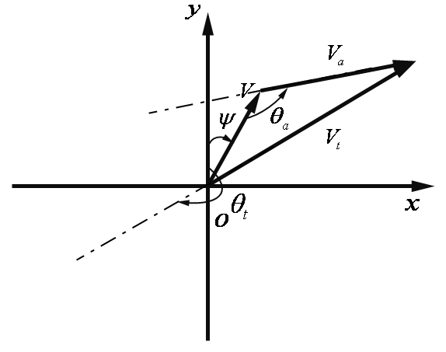
图2 船舶平面风速风向矢量模型

因此，风速风向仪仿真系统根据航向角所在象限不同以及真风风向的不同分别对相对风风速和风向进行求解计算。

2.2 相对风风速风向的解算模型

船舶风速风向仪在正常工作时，实际上测量到的是相对的风速和风向。当船舶在海上航行时，已知海上的真风风速大小、真风方向，航速大小、航向角，可根据风速风向的矢量模型和三角形余弦定理解算出相对风风速大小、相对于航向的相对风风向和相对于正北方向的相对风风向。在船舶平面运动下的风速风向矢量模型坐标系中，为方便求解相对于航向的相对风风向，一般采用风弦角表述法，本文规定以右舷风为正，左舷风为负。

2.2.1 船舶在一、二象限运动的相对风解算模型
当航向角在第一、二象限内，时，有以下三种解算模型。
当，且 时，有：
(1)
(2)
(3)
当，且时，有：
(4)
(5)
若时， 为：
(6)
若时，为：
(7)
当，且时，有：
(8)
(9)
的解算方法是，若时如式（6）所示；若时如式（7）所示。
2.2.2 船舶在三、四象限运动相对风解算模型
当航向角在第三、四象限，时，有以下三种解算模型。
当，且时， 和 的解算分别如式（1）和式（2）所示。
若时，为：
(10)
若时，的解算如式（3）所示。
当，且时，有：
(11)
的解算方法如式（2）所示，的解算方法是：若时如式（10）所示； 若时如式（3）所示。
当，且时， 和的解算分别如式（8）和式（9）所示。
的解算方法是：若时如式（6）所示；若时如式（7）所示。
2.3 真风风速风向的解算模型
与相对风速风向解算的数学模型不同，实际上真风风速风向的解算为相对风速风向解算的逆过程。在船舶平面运动的直角坐标系下，由图2中的矢量三角形合成情况进行讨论。已知航速大小、航向角和相对风风速大小、相对于正北方向的相对风风向，求解真风风速大小、真风风向和相对于航向的相对风风向。
2.3.1 船舶在一、二象限运动的真风解算模型
当航向角在第一、二象限内，时，有以下三种解算模型。
当，且时，有：
(12)
(13)
当，且时，有：
(14)
(15)
当，且时，和的解算公式分别如式（14）和式（15）所示。
2.3.2 船舶在三、四象限运动的真风解算模型
当航向角在第三、四象限内，时，有以下两种解算模型。
当，且或时，的解算分别如式（12）所示，的解算为：
(16)
当，且时，的解算分别如式（14）所示，的解算为：
(17)
3 空间运动的风速风向测量误差补偿
在实际航行中，船舶会出现横摇和纵摇的空间往复运动状态，那么安装在船舶上的风速风向传感器的空间位置也会随之发生变化，因而其测量值与真实的风向风速之间存在误差^{[15][16]}。为了使风速风向数字仿真系统满足仿真船舶实际航行中精确测量的要求，应考虑船舶横摇和纵摇的动态情况下对风速风向的测量带来的误差^{[17]}，因此仿真系统需要对空间运动船舶的风速风向测量误差进行补偿。
3.1 空间运动的测量误差补偿模型
将船舶空间状态变化对风速风向的测量的影响一般化为风速风向仪基座的随机起伏，可以认为风速风向仪相对于风场是一个空间变化量，建立的风速风向仪空间直角坐标系如图3所示：
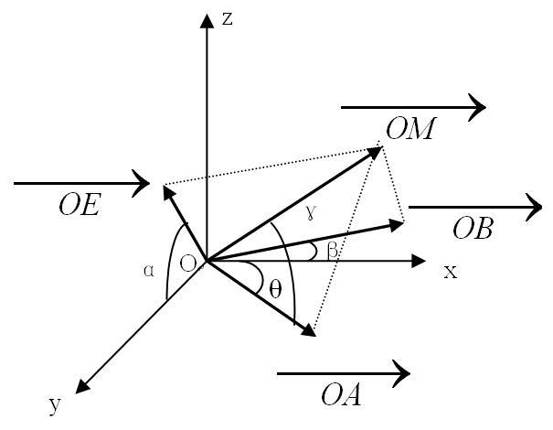
图3 风速风向的矢量空间模型
在图3中，将空间上一点的风速风向的变化量用向量(,,)表示，是从原点出发到空间上任意一点的向量，并设为向量与面的夹角，为向量与面上的投影与轴的夹角，向量与面的投影与轴的夹角为，向量与面上的投影与轴的夹角为。那么对空间向量与面上和面进行矢量分解可以得到：
(18)
(19)
因此可得：
(20)
(21)
3.2 空间运动的测量误差补偿算法
为了准确分析风速风向测量误差与倾角两者之间的关系，采用最小二乘曲线拟合方法进行修正^{[18]}。因此，可得风速风向仪的倾角变化和对应风速风向误差值之间的关系数学表达式为：
(22)
其中，、为无倾角变化的风速和风向的真实值；、为对应倾角变化下风速和风向的测量值；、为风速和风向的变化值；、、、 和、、、为未知系数，利用最小二乘法估计准则和正则方程求解^{[15]}。
根据船舶姿态给出的纵摇角度和横摇角度，并结合式（20）和式（21）可以得到相应的区间角和空间倾角。不同区间的误差补偿公式系数不同，通过试验数据分析和处理得到误差表达式如下：
(23)
(24)
4动态测量数字仿真系统的实现
4.1 数字仿真系统的总体结构
风速风向仪数字仿真系统主要由3个部分组成：风场信息模拟部分、风速风向数字仿真单元、风速风向综合显示部分。其中，风速风向数字仿真单元是系统的核心部分。风速风向数字仿真单元首先接收舰船剧情信息，根据接收的信息查询所在位置的风场数据信息，然后将查询得到的风场数据信息反馈给风速风向数字仿真单元。数字仿真单元通过平面运动的风速风向解算模型和空间运动误差补偿算法计算得到修正后的相对风的风速风向和真风风向，并发送至风速风向综合显示单元。系统中各个单元之间通过以太网进行数据交互，图4为风速风向仪数字仿真系统的总体结构，并显示了各部分之间的关系以及信息数据的流向。
图4 风速风向仪数字仿真系统总体结构
数字仿真系统的输入量为：船舶运动状态信息包括：船速、航向角、经纬度；船舶运动姿态信息包括：船舶的首摇角、横摇角、纵摇角；气象环境信息包括温度、湿度、压力、真风风速风向信息等；输出信息主要有：气象环境信息，误差补偿后的相对风速风向和真风风速风向信息等。
4.2 风场信息模拟单元
风场信息模拟单元主要实现设置气象参数、将设置参数保存、接收目标的地理坐标信息、查询目标所在区域气象信息、标识目标在此区域的位置、发送查询到的目标所在位置气象信息。
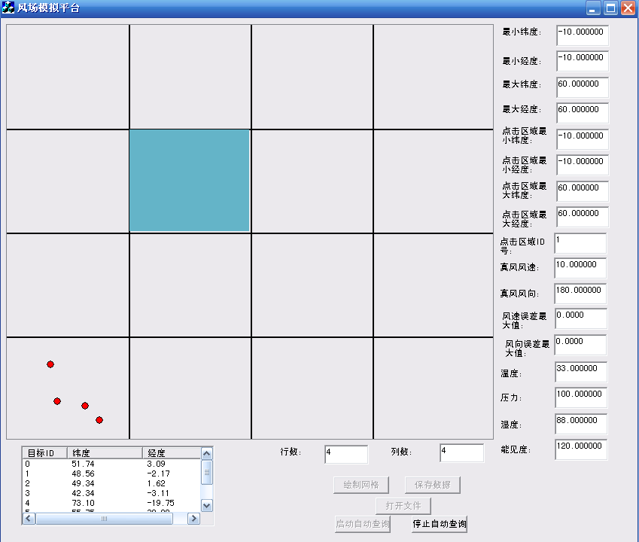
图5 风场信息模拟单元
4.3 风速风向综合显示单元
风速风向综合显示单元通过以太网接口，实时地显示所接收到的目标船舶的综合信息，包括目标船舶的状态信息、船舶所在区域的风场和气象信息，以及风速风向数字仿真单元计算后的瞬时相对风速风向和瞬时真风风速风向、平均相对风风速风向和平均真风风速风向及其变化信息。风速风向综合显示单元如图6所示。
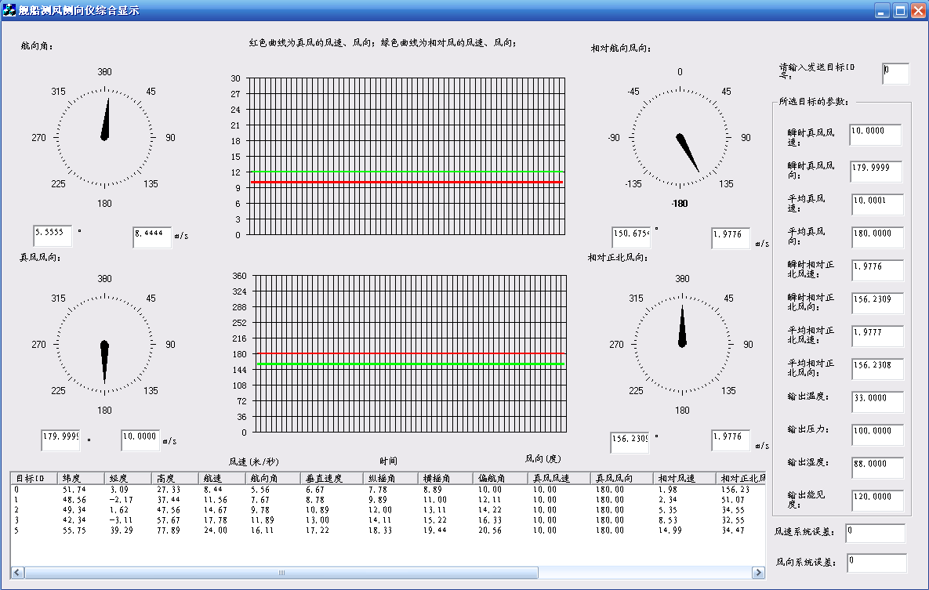
图6 风速风向综合显示单元
4.4 仿真结果与分析
通过动态测量数字仿真系统的运行结果可以看出，该系统可以对任意区域位置的风场数据信息、气象数据信息和舰船剧情信息进行模拟，同时还可以模拟舰船航行过程中对风速风向数据的精确测量，利用平面运动的风速风向解算模型和空间运动误差补偿算法，消除船舶运动姿态带来的测量影响，计算得到修正后的相对风的风速风向和真风风向，可以作为一种快速和有效的风速风向数字仿真系统。

5 结 语
针对风速风向信息的数字化仿真测量及补偿，通过对船舶的航行状态下的风速风向测量原理的分析，建立了船舶平面运动的相对风速风向和真风风速风向的解算模型，根据船舶空间运动的风速风向测量误差补偿算法，对船舶横摇、纵摇情况下风速风向测量的误差进行了补偿。设计并实现了一种风速风向动态测量及误差补偿的数字仿真系统，通过风场信息模拟单元的数据仿真风速风向仪的测量过程，利用推导出的船舶运动状态下风速风向的计算方法，消除船舶运动姿态带来的测量影响，计算得出补偿后的风速风向等信息。数字仿真的结果表明，该方法不仅可以在船舶航行时运动姿态的影响下，计算得出精确的风速和风向数据信息，使得风速风向测量精度满足特殊船舶控制系统的要求；同时还可为研究在风的影响作用下对船舶的操纵控制提供了基础数据；也为分析船舶事故原因和避免船舶事故发生提供了条件。

参考文献:

References:
[1] 崔国恒, 曹可劲, 朱银兵. 一种高精度超声波风速风向测量系统设计与研究[J]. 计算机测量与控制, 2009(11):2158-2160.
[2] 王国峰，赵永生，范云生．风速风向测量误差补偿算法的研究[J].仪器仪表学报，2013,4:786-790.
[3] 于梦阁，张继业，张卫华. 侧风下高速列车车体与轮对的运行姿态[J]. 交通运输工程学报, 2011,11(4): 48-55.
[4] 周庆飞, 徐明龙. 数字式横风传感器设计与实现[J]. 计算机测量与控制, 2014,22(8):2705-2708.
[5] 胡庆安，乔云强，刘健新，等. 斜风作用下桥塔施工阶段抖振性能[J]. 交通运输工程学报, 2008,8(2): 40-43.
[6] 李木国, 褚晓安, 刘于之, 等. 开放式风速控制系统的研制[J]. 计算机测量与控制, 2015,23(9): 3026-3028.
[7] 胡甚平,方泉根,乔归民,等．大型船舶航行的风险分析与风险控制[J]. 中国航海，2006，68(3)：34-38.
[8] 金华标,马吉林,李立,等. 嵌入式船载航行数据记录仪设计[J].武汉理工大学学报，2009,31(19)：113-116.
[9] 李元奎,张英俊,孙培廷,等. 船舶典型远洋航线上风力资源时空分布特征[J].大连海事大学学报，2010,36 (2)：39-46.
[10] Pravesh Chandra Shukla, Kunal Ghosh. Revival of the Modern Wing Sails for the Propulsion of Commercial Ships[J]. International Journal of Environmental Science and Engineering, 2009, (1): 75-80.
[11] Ueno M, Tsujimoto M, Kitamura F, et al. Fundamental research for development of an advanced sail-assisted ship[C]. Ocean'04-MTS/IEEE Techno-Ocean'04: Bridges across the Oceans-Conference Proceedings, 2004, 2： 1102-1109.
[12] 江立军，范云生，王国峰. 船舶运动状态下超声波风速风向动态测量建模与分析[J]. 大连海事大学学报, 2014,40(4):13-18.
[13] 曹可劲，崔国恒，朱银兵. 超声波风速仪的理论建模及分析[J]. 声学技术,2010,29(4),388-391.
[14] 王宝强，李一丁.超声波风速风向检测技术的研究[J]. 声学技术，2008,8:1-5
[15] 唐立军,滕召胜,陈良柱,等. 电子秤倾角自动检测与称量误差补偿方法研究[J]. 电子测量与仪器学报，2011,25(1)：61-67.
[16] 林嘉容,郑继贵,张皓琳,等. 激光跟踪仪测角误差的现场评价[J].仪器仪表学报，2012,33(2)：463-468.
[17] 周亦武，王国峰，赵永生．船舶摇摆状态下风速测量误差分析与补偿研究[J].仪器仪表学报，2014,35(6): 1239-1245.
[18] 吕游,刘吉臻,赵文杰,等. 基于分段曲线拟合的稳态检测方法[J].仪器仪表学报，2012,33(1)：194-200.

